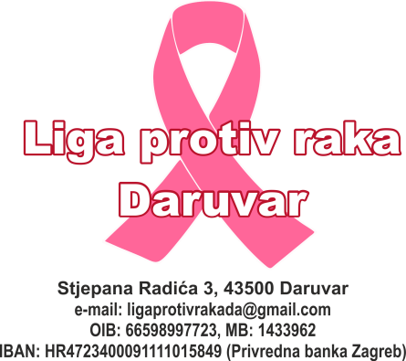

Daruvar, 29. travnja 2022. godine

Poštovane članice i članovi Lige,

ove godine Liga nije mogla organizirati Skupštinu fizički, već smo to odradili pisanim putem. Do 15.04.2022. godine Liga je zaprimila 126 glasačkih listića.

Pravo glasa imalo je 212 članica i članova Lige (oni koji su platili članarinu). Za pravovaljano usvajanje po točkama Dnevnog reda potrebno je dobiti glasove najmanje 107 članica i članova. Glasovalo je 126 članica i članova i time je Skupština pravovaljana, odnosno sve predložene Odluke su usvojene natpolovičnom većinom prispjelih glasova.

Po točkama Dnevnog reda glasovalo se kako slijedi:

1./ Izvješće o radu Lige za 2021. godinu, jednoglasno je usvojeno (126 glasova).
2./ Financijsko izvješće Lige za 2021. godinu, usvojeno je većinom glasova (125 za, 1 suzdržan).
3./ Plan rada i Financijski plan Lige za 2022. godinu, usvojeni su većinom glasova (125 za, 1 suzdržan).
4./ Odluka o visini članarine od 2023. godine, usvojena je većinom glasova (124 za, 1 protiv, 1 suzdržan).

Za sve dodatne informacije možete nazvati na broj 098/9625683.

S poštovanjem,

Predsjednica

Milada Sofka

